Гриднева Галина Константиновна,
воспитатель МБДОУ «Детский сад № 44»
г. Иваново

Конспект НОД
«Мы пассажиры»
в подготовительной группе

Цель: формирование знаний о правилах безопасности для пассажиров как участников дорожного движения.

Задачи:
- формировать знания детей о правилах для пассажиров автомобильного и общественного транспорта;
- прививать навык использования ремня безопасности и детского автомобильного кресла;
- развивать навык самопроверки своих знаний, воспитывать желание соблюдать правила дорожного движения.

Интеграция образовательных областей: «Познавательное развитие», «Социально-коммуникативное развитие», «Художественно-эстетическое развитие».

Оборудование: дидактическая игра «Разрезные картинки», игрушечная машина, мелкие мягкие игрушки (два поросёнка), ремень безопасности, сувенирный светофорчик, карточки к игре «Найди своё место в автобусе»; магнитофон, аудиозапись песенки о дорожном движении из «Уроков радионяни»; телевизор, DVD-плейер, обучающие мультфильмы на DVD-диске; листы бумаги, клеящие карандаши, ножницы, простые карандаши по количеству детей, цветная бумага, картинки зверюшек.; листы с тестовыми заданиями.

Ход образовательной деятельности:

Воспитатель: Ребята, я сегодня принесла вам новую игру и предлагаю разделиться на две команды и собрать 2 разные картинки. Чья команда сделает это быстрее?

Проводится игра-соревнование с использованием разрезных картинок.

Воспитатель: Ребята, определите, на какую тему эти картинки? (Дорожное движение). Правила дорожного движения должны соблюдать не только водители и пешеходы, но и пассажиры. Вы бываете пассажирами? Значит, вам тоже надо знать и соблюдать соответствующие правила. Я предлагаю вам сегодня поговорить на эту тему и приглашаю посмотреть инсценировку «Как Хрюша в детский сад ехал».

Дети садятся на стульчики. Воспитатель, используя игрушки, на столе разыгрывает инсценировку:

- Однажды Медведь предложил подвезти маленького Хрюшу в детский сад. Хрюша обрадовался, забрался в машину и сел на переднее сиденье. Всю дорогу Хрюша ехал, без умолку разговаривая с водителем.
- Ой, смотрите, новый магазин открыли!
- Ой, какая реклама висит интересная!
- Ой, кто это там за углом стоит?
Так продолжалось всю дорогу. В какой-то момент водитель повернул голову туда, куда показывал Хрюша. И в этот же миг на дорогу выбежала рыжая собака.
Водитель Медведь резко затормозил и со всей силы ударился лбом о руль, а Хрюша вылетел с сиденья и своей головой пробил лобовое стекло.
Вызвали «Скорую помощь», и она увезла Хрюшу в больницу. И в детский сад он теперь не скоро приедет.

Воспитатель проводит беседу с детьми по вопросам:

- Ребята, как вы думаете, почему случилась такая беда с Хрюшей и Медведем?
- Какие правила нарушили Хрюша и водитель машины?
- Что нужно было сделать прежде, чем отправляться в дорогу? (пристегнуть ремни безопасности)
- Для чего нужен ремень безопасности? (крепко зафиксировать тело пассажира в кресле. Человек останется в кресле при резкой встряске).
- Давайте рассмотрим, как же выглядит это ремень безопасности (прочный, крепкий. У него надёжный замок. Ремень нельзя случайно разорвать и случайно расстегнуть).
- Такие ремни есть во всех легковых автомобилях – и на переднем, и на заднем сидениях – и во всех грузовых и специальных. А вот в автобусах ремни безопасности есть только в тех, которые возят пассажиров из одного города в другой.

Воспитатель: Обязательное использование ремня безопасности – это только одно из правил для пассажиров. Давайте сформулируем и другие правила. Я буду задавать вам наводящие вопросы, а отвечать будет тот, у кого в руках окажется светофорчик.

Вопросы:
- Какие правила нужно соблюдать, находясь на остановке в ожидании транспорта? (нельзя подходить к краю тротуара, нельзя выходить на проезжую часть)
- О чём нужно помнить, когда подъезжает нужный тебе транспорт? (подходить к дверям можно только после полной остановки транспортного средства. Нельзя мешать другим пассажирам выходить из салона)
- Какие правила должен соблюдать пассажир в транспорте? (не задерживаться при входе или выходе, не прислоняться к дверям, держаться за поручни; заплатить за проезд; не отвлекать водителя во время движения, не высовываться в окно)
- Если вы едете на маршрутном такси, когда нужно передать водителю деньги за проезд? (во время очередной остановки. Нельзя передавать за проезд во время движения, т.е. отвлекать водителя)
- К кому нужно обратиться, если вы заметили огонь или дым в транспорте? (к водителю или кондуктору)
- Что вы будете делать, если найдёте в автобусе забытый пакет? (надо сообщить водителю или кондуктору)
- С какой стороны надо выходить из легковой машины? (справа, ближе к тротуару)
- Как правильно обойти автобус на остановке? (стоящий автобус или троллейбус нельзя обходить ни спереди, ни сзади. Нужно подождать, когда он отъедет, дойти до ближайшего пешеходного перехода и только там перейти дорогу)
- Как называют безбилетного пассажира? («заяц»)

Воспитатель: Ребята, я предлагаю вам побыть пассажирами, построить автобус и отправиться в поездку по городу.

Дети «строят» автобус из стульев.

Воспитатель: «Зайцами» мы с вами не будем. Места в автобусе нужно занять согласно купленным билетам.

Детям раздаются карточки с геометрическими фигурами, разными по форме, размеру и цвету. Звучит музыка, дети выполняют произвольные танцевальные движения. Воспитатель в это время раскладывает на стульчики такие же карточки. По окончании музыки дети занимают места в «автобусе», найдя на стульчиках такие же геометрические фигуры, как и у них на карточках.

Воспитатель: Ребята, пока мы совершаем поездку по городу, давайте посмотрим мультфильм про смешариков, чтобы ещё раз вспомнить о правилах для пассажиров.

Просмотр мультфильма «Ремень безопасности».

Воспитатель: Ребята, мы остановились у рекламного агентства. Как вы думаете, что здесь создают? Хотите поучаствовать в создании рекламных листовок? Тогда заходим в офис!

Дети садятся за столы. Воспитатель предлагает создать листовку для рекламы ремня безопасности. Дети выполняют аппликацию.

Воспитатель: Обычно листовки и рекламные ролики сопровождаются текстом, чаще всего стихотворным, чтобы легче запоминался. Например: «Безопасное движенье поднимает настроенье». Попробуйте подобрать слово в рифму:
- Водитель! За безопасностью следи,
Ремнём пассажира скорей … (пристегни)
- Детское кресло необходимо
И для дочки, и для … (сына)
- Никогда мне не лень
В машине пристегнуть … (ремень)

Воспитатель: Ребята, дома, пожалуйста, вместе с родителями придумайте слова к своей рекламе и запишите их.

Воспитатель: А теперь я хочу проверить, как вы усвоили правила для пассажиров. Ваши знания мы проверим с помощью теста (см. приложение).

Детям раздаются листы с тестовыми заданиями. Воспитатель зачитывает вопросы теста и варианты ответов вслух:

1) Где нужно ожидать автобус?
1. На тротуаре
2. На проезжей части или обочине
3. На остановке

2) Правильно ли поступает девочка?
- Правильно
- Неправильно

3) Какое транспортное средство можно отнести к общественному?
1. Легковой автомобиль
2. Грузовой автомобиль
3. Автобус

4) Можно ли так себя вести пассажирам?
- Да
- Нет
Дети отмечают в листах правильный, по их мнению, ответ. Воспитатель озвучивает номера правильных ответов и предлагает детям самостоятельно подсчитать сумму набранных баллов.

Воспитатель: За каждый верный ответ надо начислить себе 1 балл, а затем сосчитать, сколько всего баллов получилось.
Если кто-то набрал 4 балла – это отличный результат! Ты очень хороший пассажир.
2-3 балла – хорошее начало, но как пассажир ты можешь стать ещё лучше.
1 балл – осторожно! Тебе нужно ещё поучить правила пассажира.

Воспитатель хвалит тех детей, кто набрал 4 балла, подбадривает тех, у кого 2-3 балла, выражает радость по поводу того, что минимального количества баллов ни у кого нет, а, значит, ребята усвоили, пусть и в разной степени, правила дорожного движения для пассажиров.

Приложение
Тест «Какой я пассажир?»

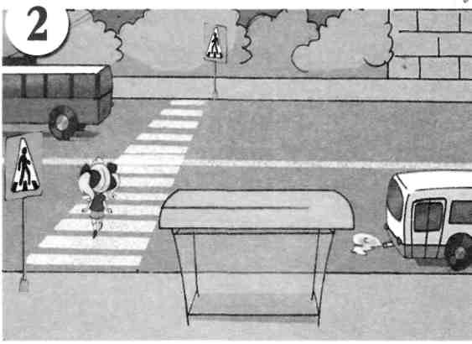
1
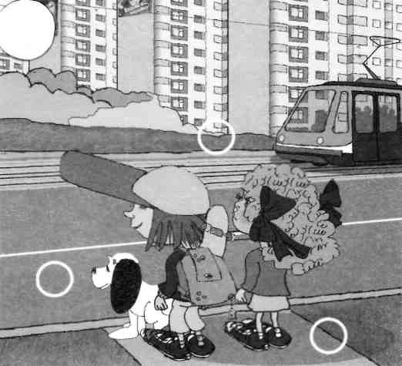
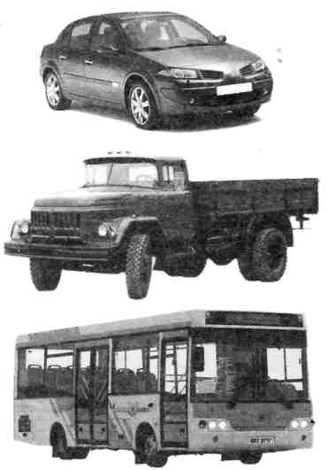
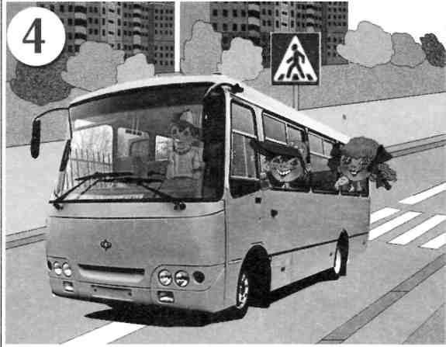
3
Где нужно ожидать автобус?
1. На тротуаре
2. На проезжей части или обочине
3. На остановке
Правильно ли поступает девочка?
- Правильно
- Неправильно
Какое транспортное средство можно отнести к общественному?
1. Легковой автомобиль
2. Грузовой автомобиль
3. Автобус
Могут ли так себя вести пассажиры?
- Да
- Нет

